|  |  |
| --- | --- |
| **SỞ GIÁO DỤC VÀ ĐÀO TẠO**  **BẾN TRE**  **ĐỀ CHÍNH THỨC** | **KỲ THI TUYỂN SINH VÀO LỚP 10 THPT**  **NĂM HỌC 2020 - 2021**  **MÔN THI: TOÁN**  *Thời gian làm bài: 120 phút* |

**Câu 1 (*1,0 điểm*).**

a) Trục căn thức ở mẫu của biểu thức: .

b) Tìm *x* biết: .

**Câu 2** ***(1,0 điểm).***

Cho hàm số bậc nhất 

a) Hàm số trên đồng biến hay nghịch biến trên ? Vì sao?

b) Tính giá trị của *y* khi .

**Câu 3 (*1 điểm*).**

Cho hàm số:  có đồ thị (P).

a) Vẽ (P).

b) Tìm tọa độ các điểm thuộc (P) có tung độ bằng 2.

**Câu 4 (*2,5 điểm*).**

a) Giải phương trình: 

b) Giải hệ phương trình: 

c) Tìm các giá trị của tham số *m* để phương trình: 

có hai nghiệm phân biệt.

**Câu 5 (*1 điểm*).**

Với giá trị nào của tham số *m* thì đồ thị của hai hàm số  và  cắt nhau tại một điểm nằm trên trục hoành?

**Câu 6 *(0,75 điểm).***

Cho tam giácvuông tại B có đường cao, biết, Tính độ dài các đoạn thẳng 

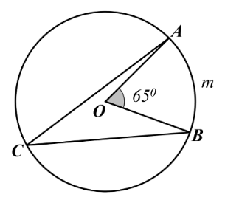**Câu 7 *(0,75 điểm).***

Trên đường tròn  lấy hai điểm sao cho  và

điểm  như hình vẽ. Tính số đo và số đo 

**Câu 8 *(2,0 điểm).*** Cho tam giác nhọnnội tiếp đường trònvà có các đường caocắt nhau

tại ().

a) Chứng minh tứ giác  nội tiếp.

b) Chứng minh .

c) Gọi  là hai giao điểm của đường thẳng  và đường tròn  sao cho điểm nằm giữa điểm  và điểm . Chứng minhlà đường trung trực của đoạn thẳng .

**----HẾT----**

**LỜI GIẢI ĐỀ TUYỂN SINH VÀO 10 TỈNH BẾN TRE**

**NĂM HỌC 2020 – 2021**

|  |
| --- |
| **Câu 1 (*1,0 điểm*).**  a) Trục căn thức ở mẫu của biểu thức: .  b) Tìm *x* biết: . |

**Lời giải**

**a) Trục căn thức ở mẫu của biểu thức: .**

Ta có 

**b) Tìm *x* biết: .**

Điều kiện: 

Ta có: 



Vậy phương trình đã cho có nghiệm

|  |
| --- |
| **Câu 2** ***(1,0 điểm).***  Cho hàm số bậc nhất  a) Hàm số trên đồng biến hay nghịch biến trên ? Vì sao?  b) Tính giá trị của *y* khi . |

**Lời giải**

**Cho hàm số bậc nhất **

**a) Hàm số trên đồng biến hay nghịch biến trên ? Vì sao?**

Hàm số  có 

Ta có: 

nên hàm số đã cho đồng biến trên R.

**b) Tính giá trị của *y* khi .**

Thay  vào hàm số 

Ta được: 

Vậy ****với thì 

|  |
| --- |
| **Câu 3 (*1 điểm*).**  Cho hàm số:  có đồ thị (P).  a) Vẽ (P).  b) Tìm tọa độ các điểm thuộc (P) có tung độ bằng 2. |

**Lời giải**

**Cho hàm số:  có đồ thị (P).**

**a) Vẽ (P).**

Bảng giá trị:

|  |  |  |  |  |  |
| --- | --- | --- | --- | --- | --- |
| x | -2 | -1 | 0 | 1 | 2 |
|  | 8 | 2 | 0 | 2 | 8 |

Đồ thị hàm số là parabol (P) đi qua các điểm 

Hình vẽ:

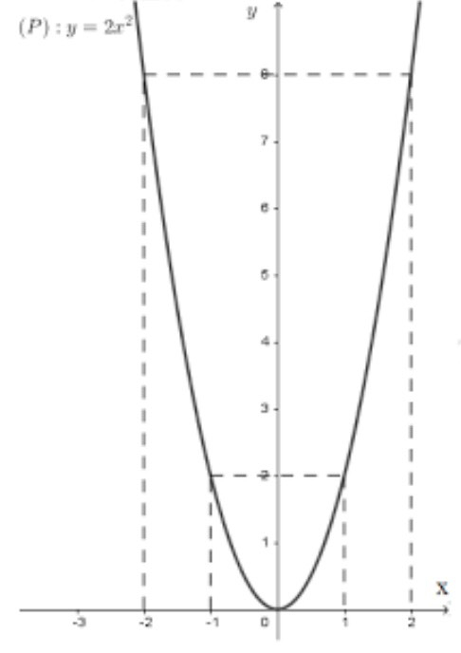

**b) Tìm tọa độ các điểm thuộc (P) có tung độ bằng 2.**

Gọi điểm ****thuộc 

Ta có: 

Vậy ta có hai điểm thỏa mãn đề bài là 

|  |
| --- |
| **Câu 4 (*2,5 điểm*).**  a) Giải phương trình:  b) Giải hệ phương trình:  c) Tìm các giá trị của tham số *m* để phương trình:   có hai nghiệm phân biệt. |

**Lời giải**

**a) Giải phương trình: **

Ta có: ****nên phương trình đã cho có hai nghiệm phân biệt



Vậy phương trình đã cho có hai nghiệm phân biệtlà****

**b) Giải hệ phương trình: **

Ta có:



Vậy hệ phương trình có nghiệm duy nhất 

**c) Tìm các giá trị của tham số *m* để phương trình:    
có hai nghiệm phân biệt.**

Xét phương trình  có 

Ta có: 

Để phương trình đã cho có hai nghiệm phân biệt thì



Vậy với  thì phương trình đã cho có hai nghiệm phân biệt.

|  |
| --- |
| **Câu 5 (*1 điểm*).**  Với giá trị nào của tham số *m* thì đồ thị của hai hàm số  và  cắt nhau tại một điểm nằm trên trục hoành? |

**Lời giải**

**Với giá trị nào của tham số *m* thì đồ thị của hai hàm số  và  cắt nhau tại một điểm nằm trên trục hoành?**

Xét đường thẳng  có ****và đường thẳng  có 

Vì ****nên hai đường thẳng (d) và (d’) cắt nhau.

Gọi ****là giao điểm của hai đường thẳng (d) và (d’)

Vì ****thuộc trục hoành nên****

Lại có ****thuộc (d):  nên ta có: 

Và ****thuộc (d’):  nên ta có: 

Suy ra 

Vậy m = -1 là giá trị cần tìm.

|  |
| --- |
| **Câu 6 *(0,75 điểm).***  Cho tam giácvuông tại B có đường cao, biết, Tính độ dài các đoạn thẳng |

**Lời giải**

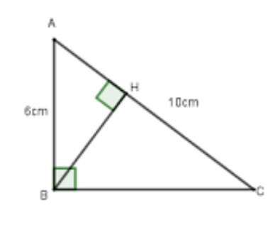

Xét tam giác ABC vuông tại B, theo định lý Pytago ta có:



Xét tam giác ABC vuông tại B, có chiều cao BH, theo hệ thức lượng trong tam giác vuông ta có:



Vậy BC = 8cm, BH = 4,8cm.

|  |
| --- |
| **Câu 7 *(0,75 điểm).***  Trên đường tròn  lấy hai điểm sao cho  và  điểm  như hình vẽ. Tính số đo và số đo |

**Lời giải**

Ta có là góc ở tâm chắn cung AmB nên

Sđ (tính chất)

Lại có



là góc nội tiếp chắn cung AmB nên

Vậy ; ; 

|  |
| --- |
| **Câu 8 *(2,0 điểm).*** Cho tam giác nhọnnội tiếp đường trònvà có các đường caocắt nhau  tại ().  a) Chứng minh tứ giác  nội tiếp.  b) Chứng minh .  c) Gọi  là hai giao điểm của đường thẳng  và đường tròn  sao cho điểm nằm giữa điểm  và điểm . Chứng minhlà đường trung trực của đoạn thẳng . |

**Lời giải**



(*Học sinh không vẽ hình ý nào sẽ không được chấm điểm ý đó*)

**a) Chứng minh tứ giác  nội tiếp.**

Ta có 



Suy ra .

tứ giác  có 

nên tứ giác  nội tiếp (tứ giác có tổng 2 góc đối bằng ).

**b) Chứng minh .**

Kéo dài AH cắt BC tại D.

Do BE, CF là các đường cao trong tam giác ABC và BE cắt CF tại H nên H là trực tâm của tam giác ABC AD là đường cao trong tam giác ABC

**c) Chứng minhlà đường trung trực của đoạn thẳng .**

Xét tứ giác BFEC có  nên tứ giác nội tiếp (hai đỉnh kề nhau cùng nhìn cạnh đối diện các góc bằng nhau)

 (cùng bù với ) (1)

Kẻ đường AK, gọi I là giao điểm của AO và PG.

Tứ giác BACK nội tiếp nên  (góc nội tiếp cùng chắn cung BK) (2)

Từ (1) và (2) 

Mà  (góc nội tiếp chắn nửa đường tròn)

Nên  hay tại I

I là trung điểm của PG (đường kính vuông góc với dây thì đi qua trung điểm của dây ấy)

AO là đường trung trực của PG.

**----HẾT----**